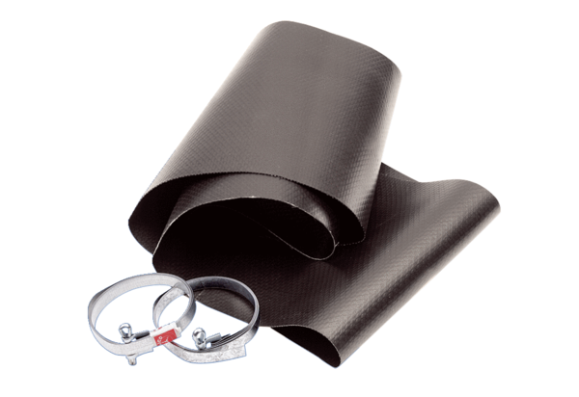Fleksibilna obujmica EL 35Jedinica za pakiranje: 1 komAsortiman: C
Broj artikla: 0092.0090Proizvođač: MAICO

